Θέματα ονομάζονταν αρχικά οι κατάλογοι της κεντρικής βυζαντινής υπηρεσίας, όπου καταγράφονταν οι στρατιώτες μιας μονάδας. Στη συνέχεια, ο όρος δήλωνε την ίδια τη στρατιωτική μονάδα και την περιοχή όπου έδρευε και, τέλος, μια γεωγραφική και διοικητική ενότητα. Στη θεματική οργάνωση, ο στρατηγός κάθε θέματος συγκέντρωνε στα χέρια του τη στρατιωτική και πολιτική διοίκηση της περιοχής της δικαιοδοσίας του. Ωστόσο, οι διευρυμένες εξουσίες που είχε αναλάβει ο στρατηγός δε συνεπάγονταν ότι ασκούσε ανεξέλεγκτος την εξουσία λογοδοτώντας μόνο στον αυτοκράτορα. Οι άμεσοι υφιστάμενοί του, ο πρωτονοτάριος του θέματος, ο πολιτικός δηλαδή διοικητής του θέματος, ο πραίτωρ του θέματος, που ήταν ο θεματικός δικαστής και ο χαρτουλάριος του θέματος, που ήταν ο στρατολόγος του θέματος, μπορούσαν επίσης να απευθύνονται στον αυτοκράτορα για υποθέσεις του θέματος.
Τα θέματα της υπό μελέτη περιόδου (610-867), με διακυμάνσεις κατά καιρούς στην εδαφική τους έκταση, ήταν τα εξής: θέμα Ανατολικών, Αρμενιακών, Οψικίου, Οπτιμάτων, Βουκελλαρίων, Κιβυρραιωτών, Αιγαίου Πελάγους, Θράκης, Μακεδονίας, Στρυμόνος, Ελλάδος, Κεφαλληνίας, Πελοποννήσου, Θεσσαλονίκης, Δυρραχίου, Σικελίας, Κλιμάτων-Χερσώνος και Κρήτης. Τα θέματα υποδιαιρούνταν σε μικρότερες περιφέρειες, τις τούρμες, και αυτές σε άλλες μικρότερες τα βάνδα. Με την οργάνωση των θεμάτων καταργήθηκε σταδιακά ο χωρισμός σε επαρχότητες και διοικήσεις, που υπήρχε την προηγούμενη περίοδο, ενώ, καθώς παρείχαν στο κράτος ισχυρό στρατό στην περίοδο της μεγάλης τους ακμής, έπαιξαν σημαντικό ρόλο στη διαμόρφωση των πολιτικών εξελίξεων.

Όταν ήταν αυτοκράτορας ο Ηράκλειος [610-641] που καταγόταν από τη Λιβύη, η επικράτεια του Ρωμαϊκού Κράτους περιορίστηκε και ακρωτηριάστηκε τόσο στην Ανατολή όσο και στη Δύση. Τότε οι διάδοχοι του, που δεν ήξεραν πού και πώς να ασκήσουν την εξουσία τους, κατέτμησαν σε μικρά τμήματα τη διοίκηση τους και τα μεγάλα στρατιωτικά σώματα και εγκατέλειψαν την προγονική τους λατινική, υιοθετώντας την ελληνική γλώσσα [...]. Γιατί (παλιότερα) ονόμαζαν τους χιλίαρχους λογγίνους και τους εκατόνταρχους κεντουρίωνες και τους τωρινούς στρατηγούς κόμητες. Αλλά και η ονομασία θέμα είναι ελληνική και όχι ρωμαϊκή και προέρχεται από τη θέση.
Κωνσταντίνος Πορφυρογέννητος,
Περί θεμάτων, έκδ. A. Pertusi,
Πόλη του Βατικανού 1952, 60.

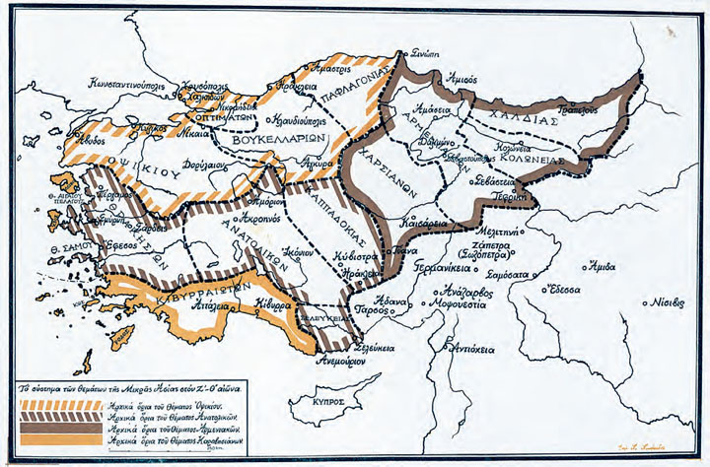

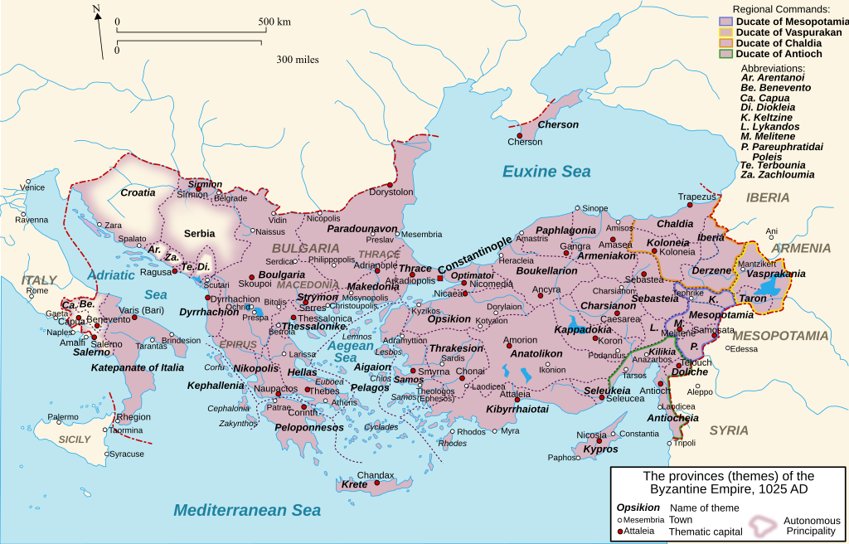
Από Cplakidas - Έργο αυτού που το ανεβάζει, CC BY-SA 3.0, https://commons.wikimedia.org/w/index.php?curid=6662428

